**Bukti screenshots hasil pekerjaan**

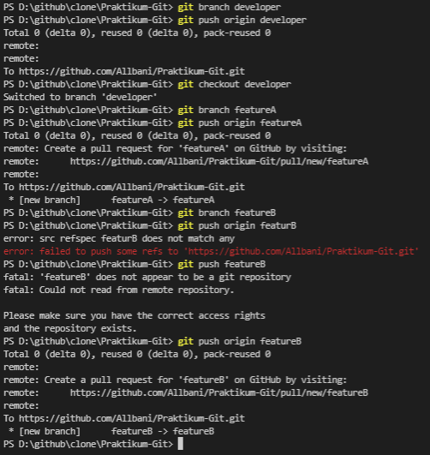Pembuatan Branch

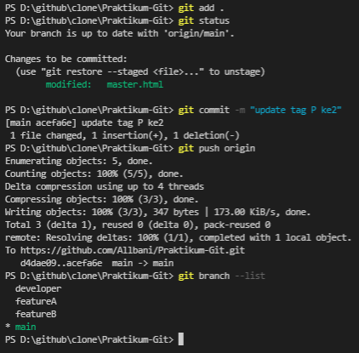1. Implementasi branch main/master

2. implementasi branch developer

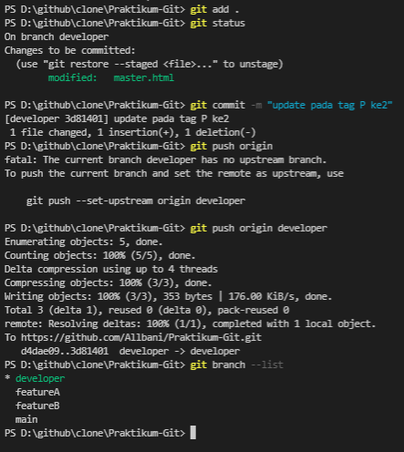

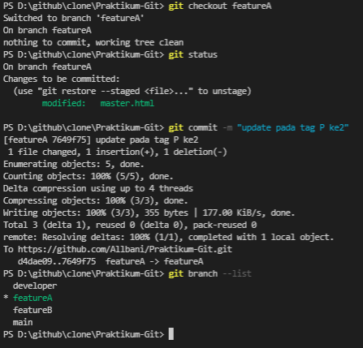3. implementasi branch featureA

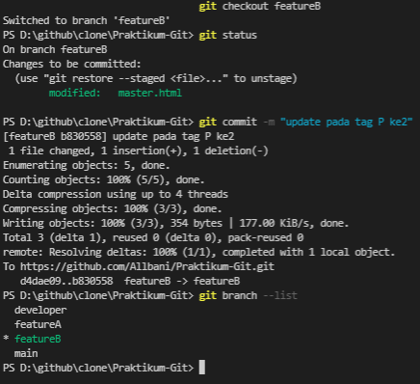4. implementasi branch feature

5. intruksi push

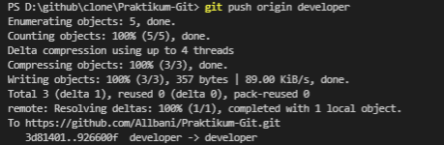

6. intruksi pull

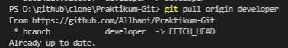

7. intruksi stash



8. intruksi merger & bukti telah melakukan merger



9. konflik & fix konflik

